fischerwerke Maleracryl Paint AC (DMA)

fischerwerke

Eigenschaften

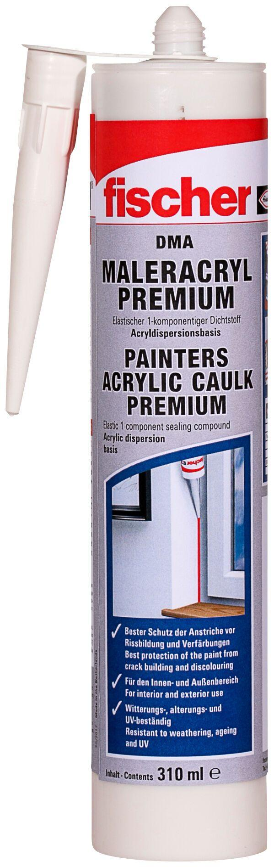

GTIN:

4048962114881

HAN:

512186

Farbton

weiß

Werkstoff

Acrylat, Kunststoff